***Здоровьесберегающие технологии в условиях реализации ФГОС.***

***Единственная красота, которую я знаю – это здоровье.***

***Генрих Гейне***

**Основная задача Федерального государственного образовательного стандарта это охрана и укрепление физического и психического здоровья детей (в том числе их эмоционального благополучия).**

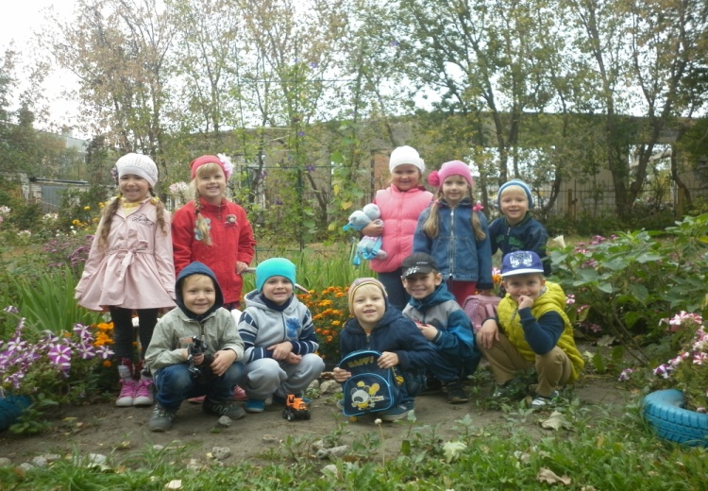Здоровье – это первая и важнейшая потребность человека, определяющая его способность к труду и обеспечивающая гармоничное развитие личности.

Здоровье является важнейшей предпосылкой к познанию окружающего мира, к самоутверждению и счастью человека.

**На современном этапе развития общества в ДОУ уделяется большое внимание здоровьесберегающим технологиям, которые направлены на решение самой главной задачи дошкольного образования – сохранить, поддержать и обогатить здоровье детей.**

Как пишет Н. Рыжова в программе «Наш дом – природа», человек – это часть природы. Быть здоровым в отрыве от среды, в которой находишься – нельзя.  Природа, окружающая нас среда формирует наше здоровье, в свою очередь мы влияем на неё, к сожалению не всегда гуманно и целесообразно.

**Влияние человека на окружающую его природу стало настолько велико, что если не обращать на это внимание и не принимать мер, то экологические катастрофы будут случаться все чаще и чаще.**

**Слово экология в переводе на русский язык означает дом. Дом, в котором живет и сам человек. И от того, каким будет этот дом и зависит, в первую очередь, здоровье человека.**

**Цель здоровьесберегающих образовательных технологий - обеспечить воспитаннику возможность сохранения здоровья, сформировать у него необходимые знания, научить использовать их в повседневной жизни. Поэтому свою работу по формированию эколого-краеведческой культуры следует начинать с младшего возраста, когда закладываются основные способы познания окружающей действительности, развивается ценностное отношение к ней.**

В настоящее время остро ощущается необходимость возрождения духовности, изучения культуры своего народа, изучения прошлого и настоящего своей «малой родины», восстановление духовности для формирования нравственной личности гражданина и патриота своей страны. Неоспорима мысль о том, что малая родина, отечество, родной край играют значительную роль в жизни каждого человека. Частица любимой Отчизны, дорогие сердцу места, близкие душе обычаи. Но мало говорить о любви к родному краю, надо знать его прошлое и настоящее, богатую духовную культуру, народные традиции, природу.     Краеведение – важное педагогическое средство, которое способствует обогащению детей знаниями о родном крае, воспитанию нравственных качеств.

**Изучив свой «дом» и его проблемы дети смогут иными глазами посмотреть на окружающий их мир. С этой целью мы разработали «эколого-краеведческий поход», который проложен по территории сада, он хорошо знаком детям. Замечают ли они наболевшие  проблемы окружающей среды? Могут ли видеть  красоту вокруг себя. Знакомы ли им традиции русского народа? Этой цели и посвящена работа создания похода. Материалы можно использовать по ознакомлению с миром природы и родным краем.**

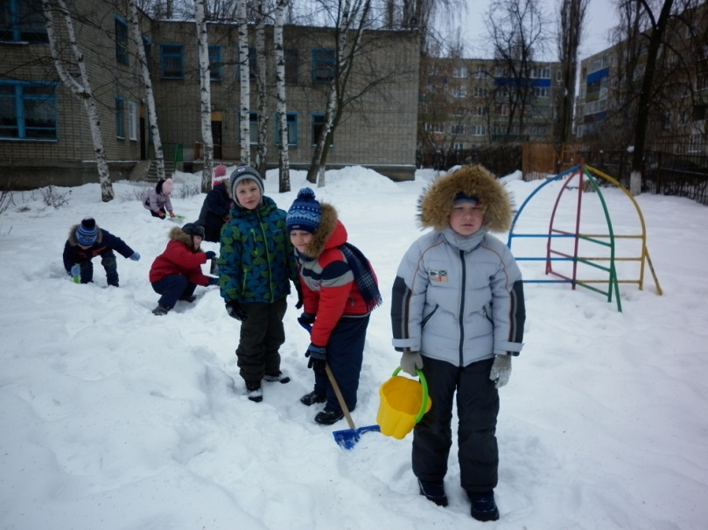 **Планируется  несколько остановок, на которых воспитатель даёт  информацию и организует игры. Каждая остановка имеет название. Общее назначение похода прогулочно-познавательное, при ходьбе вырабатывается выносливость  и пробуждение любви к природе.**

**Походы краеведческой и экологической направленности, полезны детям активными способами передвижения, что способствует укреплению здоровья, физической разрядки, выработки правильной осанки, устраняют гиподинамию, приводят центральную нервную систему и работу внутренних органов в активное состояние, прогулки на свежем воздухе наполнены также воспитывающим и обучающим содержанием, идёт непринуждённое усвоение информации. Это помогает воспитывать уверенность в себе, приспособляемость в обществе, снимать стресс, видеть себя глазами других людей и оказывать психологическую поддержку тем, кто в ней нуждается.**

**Такая технология в тысячу раз полезнее всех бесед. Она учит ребенка решать наиболее актуальные эколого-краеведческие проблемы, с которыми он сталкивается в повседневной жизни, во время исследовательской деятельности. Учит его ответственно относиться к своему здоровью и окружающему миру. Походы направлены на взаимосвязь человека - природы - здоровье. Технический прогресс ведет к уменьшению подвижности человека. Уменьшается не только время, посвященное активным двигательным упражнениям, но и время, проведенное на открытом воздухе. Поэтому проблеме организации и проведения здоровьесберегающих занятий уделяется большое внимание.**

**Здоровый образ жизни не занимает пока главное место среди ценностей человека, но если мы научим детей с раннего возраста ценить и беречь окружающую его природу, то можно надеяться, что это поколение будет здорово не только личностно, но и физически.**

**Литература**  
1. Грядкина Т.С. Здоровьесберегающие и здоровьеформирующее физическое воспитание в дошкольном образовательном учреждении //Дошкольная педагогика. - 2008. - № 2

2. Егоренко Л.И. Экологическое воспитание дошкольников и младших школьников. – М.: АРТИ, 2001.

3. Молодова Л.П., Игровые экологические занятия с детьми. – Минск: Асар, 2001.

4. Николаева С.Н. Воспитание экологической культуры в дошкольном детстве. – М., 1995.

5. Познавательно-исследовательские занятия с детьми 5-7 лет на экологической тропе / авт.-сост. С.В. Машкова. – Волгоград: Учитель, 2012.